第一章
1.大气科学的基本概念
大气科学是研究大气各种现象的特征、本质(包括人类活动对它的影响 )及其演变规律，以及如何利用这些规律进行天气、气候的监测和预测，从而趋利避害为人类服务的一门学科。
2. 大气科学的研究对象（即：气候系统五大圈层）
大气圈 冰雪圈 生物圈 水圈 岩石圈
3天气预报按预报时效的划分
0-2h：临近 2-12h：短时 12-48h：短期 3-10d：中期 10-30d：延伸期
0-168h的精细化预报
4. 什么是数值预报？
根据大气实际情况，在一定的初值和边值条件下，通过大型计算机作数值计算，求解描写天气演变过程的流体力学和热力学的方程组，预测未来一定时段的大气运动状态和天气现象的方法。
5. 大气科学的重要性？（居民生活，国民经济，减灾防灾，交通，军事，农业….等等）
交通运输：对飞机影响：对飞机起飞、飞行和降落的影响，空中的颠簸、能见度、雷电等严重的影响起飞、飞行和降落的安全。
对海港和轮船航行的影响：海浪、海冰、风暴潮，台风
对于铁路和高速公路交通的影响： 浓雾，暴风雨雪
农业
军事气象学研究气象条件对军队行动、武器的使用和技术装备的影响，以及研究对军队行动实施气象保障的一门学科。它是气象学应用于军事领域的一个分支。

第二章
1. 中国著名的气象学家有哪些？
竺可桢 涂长望 赵九章 叶笃正 曾庆存
2. 天气预报的主要项目。
天气形式预报和气象要素预报
第三章：
1. 什么是温室效应？温室气体有哪些？
温室效应是指透射阳光的密闭空间由于与外界缺乏热对流而形成的保温效应，即太阳短波辐射可以透过大气射入地面，而地面增暖后放出的长波辐射却被大气中的二氧化碳等物质所吸收，从而产生大气变暖的效应。大气中的二氧化碳就像一层厚厚的玻璃，使地球变成了一个大暖房。
汽（H₂O）、二氧化碳（CO₂）、氧化亚氮（N₂O）、氟利昂、甲烷（CH₄）
2. CO2、O3和水汽各有什么作用？
CO2:光合作用原料 产生温室效应 O3：对紫外线有着极其重要的调控制作用。
对高层大气有明显的增温作用。
水汽: 在天气气候变化中扮演了重要角色。能强烈吸收地面放射的长波辐射并向地面和周围大气放出长波辐射，对大气起着“温室效应”。
3. 气象要素的定义
是指表明大气物理状态、物理现象的各项要素。主要有：气温、气压、风、湿度、云、降水以及各种天气现象。
4. 温、压、湿、风的定义，单位？
气温：表示空气冷暖程度的物理量 摄氏 华氏 绝对温度
气压: 单位面积上所受到的大气压力。单位面积上空气柱的重量。 单位：帕 百帕 毫米汞柱
空气湿度：空气中水汽含量的多少或潮湿程度。
水汽压: 空气中水汽的分压力（分压强）。 单位：百帕
风：空气的水平运动称为风，表示气流运动的物理量，有大小，有方向
5. 大气从地面到高空根据温度特征可分为哪几层？分层的原因？每层的特点？
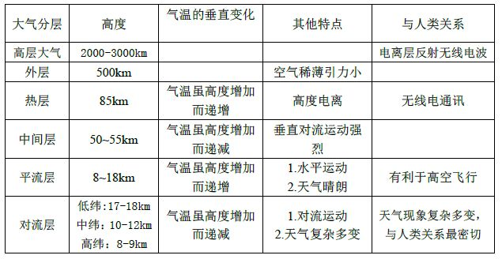

第四章：
1.降水的主要类型
按上升气流的特性，降水可分为对流性降水、锋面降水、地形降水和台风降水四类。
2. 什么是雾霾？
雾是由大量悬浮在近地面空气中的微小水滴或冰晶组成的气溶胶系统。多出现于秋冬季节，是近地面层空气中水汽凝结（或凝华）的产物。雾的存在会降低空气透明度，使能见度恶化，如果目标物的水平能见度降低到1000 m以内，就将悬浮在近地面空气中的水汽凝结（或凝华）物的天气现象称为雾。形成雾时大气湿度应该是饱和的。
如果目标物的水平能见度在1000～10000 m的这种现象称为霭（mái）。霾是指悬浮在大气中的大量微小尘粒、烟粒或盐粒的集合体，使空气混浊，水平能见度降低到10 km以下的一种天气现象。
3. 地面观测的主要项目
气温、气压、风、云、降水、能见度和空气湿度等；

第五章
1. 局地直角坐标系三个方向
坐标原点取在地球表面某一点处，z轴与地面相垂直，指向天顶为正，x轴与y轴组成的平面切于地面，上的o点，x轴向东为正，y轴向北为正，为一个正交右手坐标系，且随着地球自转运动。
2. 空气微团，连续介质假设
流点的线尺度为L2分子的平均间距为L1流动（运动）范围线尺度为L3
则： L1 << L2 << L3
3. 气压梯度力的推导
4. 气块的受哪些力？视示力？真实力？
视示力：惯性离心力 地转偏向力 真实力：摩擦力 气压梯度力 地心引力
5. 地转平衡和地转风
在自由大气中水平气压梯度力与水平科氏力平衡下形成的水平匀速直线运动成为地转风，
6. 梯度风平衡和梯度风
梯度风是水平气压梯度力、水平科氏力和离心力相平衡下的无切向加速度的空气水平运动。
7. 静力平衡8. 地转偏差的定义，重要作用
地转风是地转偏向力和气压梯度力平衡时的空气水平运动。在大气中地转风只能在个别地区出现。在一般情况下，大气中的实际风都不是纯粹的地转风。所以地转风平衡只是相对而暂时的。既然实际风和地转风不同，二者之间必有一定的差别。我们把实际风雨地转风之差称为地转偏差或偏差风。 地转偏差使得实际风穿越等压线。只有的地区质量堆积，有的地区质量减少。从而引起气压场的改变。同时当风穿越等压线时，气压梯度力对空气做功，从而使空气动能改变，促使风速变化。这种偏差也是造成垂直运动的重要原因。垂直运动是产生天气的重要因素。
8. 大气运动基本特征

第六章
1. 气旋与反气旋的定义及对应天气。
气旋：气旋是占有三度空间的，在同一高度上中心气压低于四周的大尺度涡旋。气旋中的空气在北半球逆时针旋转，在南半球顺时针旋转。
反气旋：反气旋是占有三度空间的，在同一高度上中心气压高于四周的大尺度涡旋。反气旋中的空气在北半球顺时针旋转，在南半球逆时针旋转。
气旋通常预示阴雨天气，而反气旋预示晴朗天气。
2. 台风的定义、发生地区和季节、命名及编号规则。
台风(Typhoon)定义：发生在热带海洋上空具有暖心结构的强烈气旋性涡旋，总伴有狂风暴雨，常给受影响地区造成严重灾害
生成于大西洋和东太平洋上的热带气旋叫做飓风；发生在北太平洋西部和南海的热带气旋称为台风；发生在北印度洋的热带气旋叫做风暴。
台风一年四季皆可发生，但以夏秋季节发生的频率最高。
每年在180ºE以西，赤道以北太平洋（包括南海海域）洋面上生成的近中心最大风力≥8级的热带气旋进行统一编号，并按照其强度变化分别称为第几号热带风暴、强热带风暴和台风。
如果台风强度减弱，台风的序号不变，再改称为热带风暴或热带低压。
热带气旋采用了4位数字编号，前2位数字表示年份，后2位数字表示当年热带气旋的顺序号。分别由WMO所属的台风委员会成员的14个国家和地区（包括亚太地区的柬埔寨、中国大陆、朝鲜、中国香港、日本、老挝、中国澳门、马来西亚、密克罗尼西亚联邦、菲律宾、韩国、泰国、美国和越南）每个贡献10个，一共140个。
3. 龙卷、梅雨、寒潮、副热带高压、极涡、气团、锋、锋面气旋的概念。
龙卷：一种和强烈对流云相伴出现的具有垂直轴的小范围强烈涡旋。
梅雨：是在中国长江中下游地区、台湾地区、日本中南部以及韩国南部等地，每年6、7月份都会出现持续天阴有雨的气候现象
寒潮：寒潮天气过程是一种大规模的强冷空气活动过程
副热带高压: 副热带地区(20°~35°) ，由于海陆分布影响，副热带高压带断裂成若干个具有闭合中心的高压单体，这些单体统称为副热带高压
极涡：南北极对流层中上层500hPa上的绕极区气旋式涡旋，称为极涡。
气团: 气团是指气象要素（主要指温度和湿度）水平分布比较均匀的大范围的空气团。
锋：不同的两个气团间的过渡区或不连续面;
锋面气旋：就是与锋面结合的低气压（气旋）。
4. 我国境内的主要气团和天气。
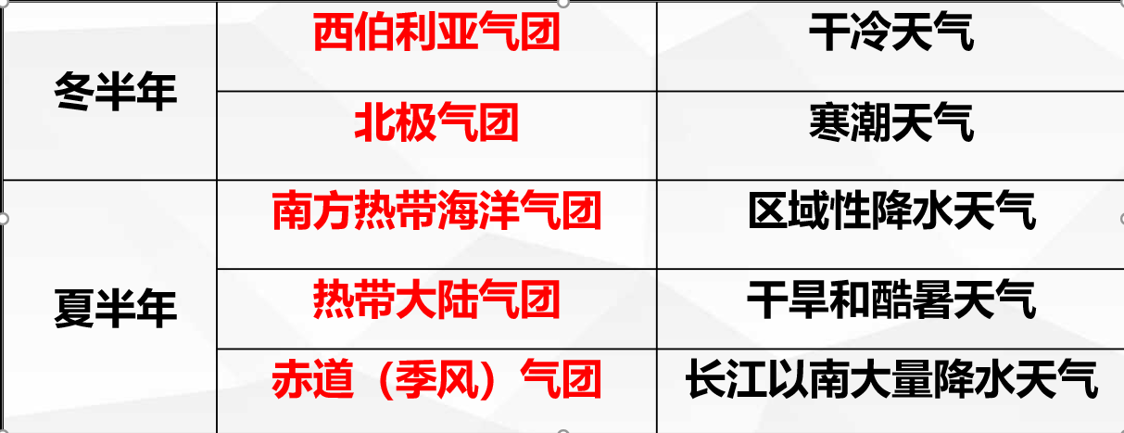
5. 锋的分类与锋面天气。

根据锋在移动过程中冷、暖气团所具有的主次位可将锋分为：
冷锋(Cold front)
暖锋(Warm front)
静止锋(Stationary front)
锢囚锋(Occluded front)
锋面天气主要是指锋面附近的云和降水。
6.锋的预报思路。
第一、要了解现在（包括过去）锋面的位置；
第二、要把握锋面的移动（移动方向，速度）；
第三、要把握锋面强度的变化（锋生、锋消）。

第七章：
1. 气候系统的定义
是由大气圈、水圈、冰冻圈（冰雪圈）、岩石圈（陆地表面）和生物圈五个部分及其相互作用而组成的高度复杂系统。
2.季风的定义，季风分布在哪里？
大范围地区的盛行风向随季节改变的现象；
冬季气候寒冷干燥少雨，夏季气候温暖潮湿多雨；
冬季风由大陆吹向海洋，夏季风由海洋吹向大陆；
地区：南亚 东亚 澳洲 西非 北美
3.El Nino、La Nina的定义
厄尔尼诺：原指每年圣诞节前后，沿厄瓜多尔和秘鲁沿岸出现一股弱暖洋流，取代了沿岸原有冷海水的现象。
拉尼娜: 是指赤道中东太平洋海表温度大范围持续异常偏冷的现象。
5. SO的定义，SOI指数如何定义？
南方涛动(SO)：热带东太平洋与热带东印度洋海平面气压反相变化的跷跷板现象。
南方涛动指数（SOI）：东太平洋塔希提（Tahiti）岛与印度洋达尔文（Darwin）岛之间的气压差。
6. 什么是ENSO？
厄尔尼诺+南方涛动= ENSO
7. 什么是沃克环流？
是赤道海洋表面因水温的东西面差异而产生的一种纬圈热力环流。它是热带太平洋上空大气循环的主要动力之一。
8. El Nino发生时SO的特征？La Nina呢？
厄尔尼诺：东边小于西边SOI为负指数
拉尼娜：东边大于西边 SOI指数为正指数

第八章
1. 名称解释：
政府间气候变化专门委员会（IPCC）；联合国气候变化框架公约（UNFCCC）
1988年世界气象组织 (World Meteorological Organization, WMO)和联合国环境规划署(United Nations Environment Programme, UNEP )根据联合国大会决议，联合组建了政府间气候变化专门委员会 (Intergovernmental Panel on Climate Change, IPCC)。
IPCC主要任务是以科学问题为切入点，以全世界公开发表的文献为基础，评估气候变化有关科学、影响、适应与减缓方面的进展，为《联合国气候变化框架公约》谈判提供科学支持。
2、气候变化的主要含义？
气候变化是指气候平均值和气候离差值（距平）出现了统计意义上的显著变化。
3、截至目前，从冰芯获得的温室气体浓度序列最长达到80万年左右。
4、气候变暖的主要有哪些表现形式？
近130年(1880−2012年)全球地表年平均温度升高了0.85℃
近百年我国年平均气温升高了0.91℃。近60年我国年平均气温每十年约升高0.23℃，是全球温升幅度的两倍。
全球冰川退缩速度在增加
全球海平面上升0.19m（1901—2010年）
5、近百年来气候变暖的主因是哪些？
人类活动
1750年工业化以来，在经济和人口增长的驱动下，人类活动导致了大气中主要温室气体浓度大幅增加，达到了过去80万年以来的最高水平；
过去40年人为排放的温室气体总量约占工业化以来总排放量的一半。
2011年人类活动造成的辐射强迫为2.29W/m2，相对于在地球表面每m2放2-3个昼夜不息的1W灯泡，比自然因素造成的辐射强迫高40多倍，其中二氧化碳贡献超过7成。
6、气候变化影响是多方位的。目前已在哪些方面检测到气候变化的影响？
在水资源、生态系统、粮食生产和人类健康等领域都已证实了气候变化的影响。
7、应对气候变化包括哪两个方面？其主要含义是？
应对气候变化包括适应和减缓两个方面
对于已经和即将发生的不利影响，适应的效果更为显著
适应气候变化的关键在于降低人类社会对气候变化的脆弱性和暴露度
降低长期风险
必须强化减缓气候变化

